Discoverer Neo
Guide complet
Pour le rôle VIEWER
Version 2.0.0

Sommaire
Votre rôle en un coup d'œil 1
D'où viennent vos accès 1
Se connecter, changer de mot de passe, se déconnecter 2
Tableau de bord 4
Cartes 5
La visionneuse de cartes 7
Paramètres d'exécution 7
Lire les résultats 8
Quand une exécution ne fonctionne pas 8
Exporter (seulement si votre accès le permet) 9
Exécutions 10
Exportations 11
Planifications 12
Paramètres 13
Questions fréquentes 14
Glossaire 15

Votre rôle en un coup d'œil
Discoverer Neo remplace Oracle Discoverer. Une carte est un rapport (dans Oracle Discoverer, c'était une feuille de calcul). Un classeur est un groupe de cartes. Un domaine d'activité est un groupe de données liées. Vous avez le rôle VIEWER. Votre tâche principale est d'ouvrir des cartes, de les exécuter et de lire les résultats.
Vous pouvez | Vous ne pouvez pas
Voir vos propres cartes, les cartes publiques et les cartes partagées avec vous | Voir les cartes privées que personne n'a partagées avec vous
Exécuter une carte et lire ses résultats, trier, filtrer et explorer le détail | Copier une carte ou un classeur
Exporter les résultats, si la carte est publique ou partagée avec vous en Peut exporter ou Peut modifier | Exporter une carte partagée avec vous en Peut consulter seulement
Voir vos propres exécutions et exportations | Voir les exécutions ou exportations des autres
Choisir votre langue, votre thème et vos couleurs | Ouvrir les pages d'administration (elles ne figurent pas dans votre menu)

Le rôle VIEWER a une limite fixe : vous ne pouvez pas copier de cartes ni de classeurs. Tout le reste dépend de ce qui vous a été donné pour chaque carte et chaque domaine d'activité. Voir la section suivante.

D'où viennent vos accès
Le rôle ne décide pas de ce que vous pouvez exécuter, exporter ou planifier. Ces trois éléments le font.
- La carte. Vous voyez une carte si vous l'avez créée, si son propriétaire l'a rendue Public, ou si quelqu'un l'a partagée avec vous. Un accès sur un domaine d'activité ne vous montre pas de cartes.
- Le niveau de partage. La plupart des cartes vous parviennent par un partage. Le niveau indique ce que vous pouvez faire.
- Vos accès aux domaines d'activité. Pour lire les données d'une carte, votre administrateur doit vous avoir donné accès aux domaines d'activité qu'elle utilise. Sans cela, l'exécution échoue avec « Exécution non autorisée ».

Situation | Ouvrir et exécuter | Exporter | Planifier | Modifier la carte
Partagée avec vous : Peut consulter | Oui | Non | Non | Non
Partagée avec vous : Peut exporter | Oui | Oui | Oui | Non
Partagée avec vous : Peut modifier | Oui | Oui | Oui | Oui
Carte publique qui ne vous appartient pas | Oui | Oui | Non | Non

Ce guide couvre ce que vous faites le plus souvent : trouver une carte, l'exécuter et la lire. L'exportation, la planification et la modification ne fonctionnent que si la carte est partagée avec vous au niveau requis. Ces parties sont courtes, à la fin de chaque chapitre.
Si une carte dont vous avez besoin est absente, demandez à son propriétaire de la partager avec vous.

Se connecter, changer de mot de passe, se déconnecter
- Ouvrez l'adresse que votre administrateur vous a donnée.
- Saisissez votre E-mail et votre Mot de passe.
- Laissez Rester connecté coché pour rester connecté après la fermeture du navigateur. Décochez-le sur un ordinateur partagé.
- Cliquez sur Se connecter.

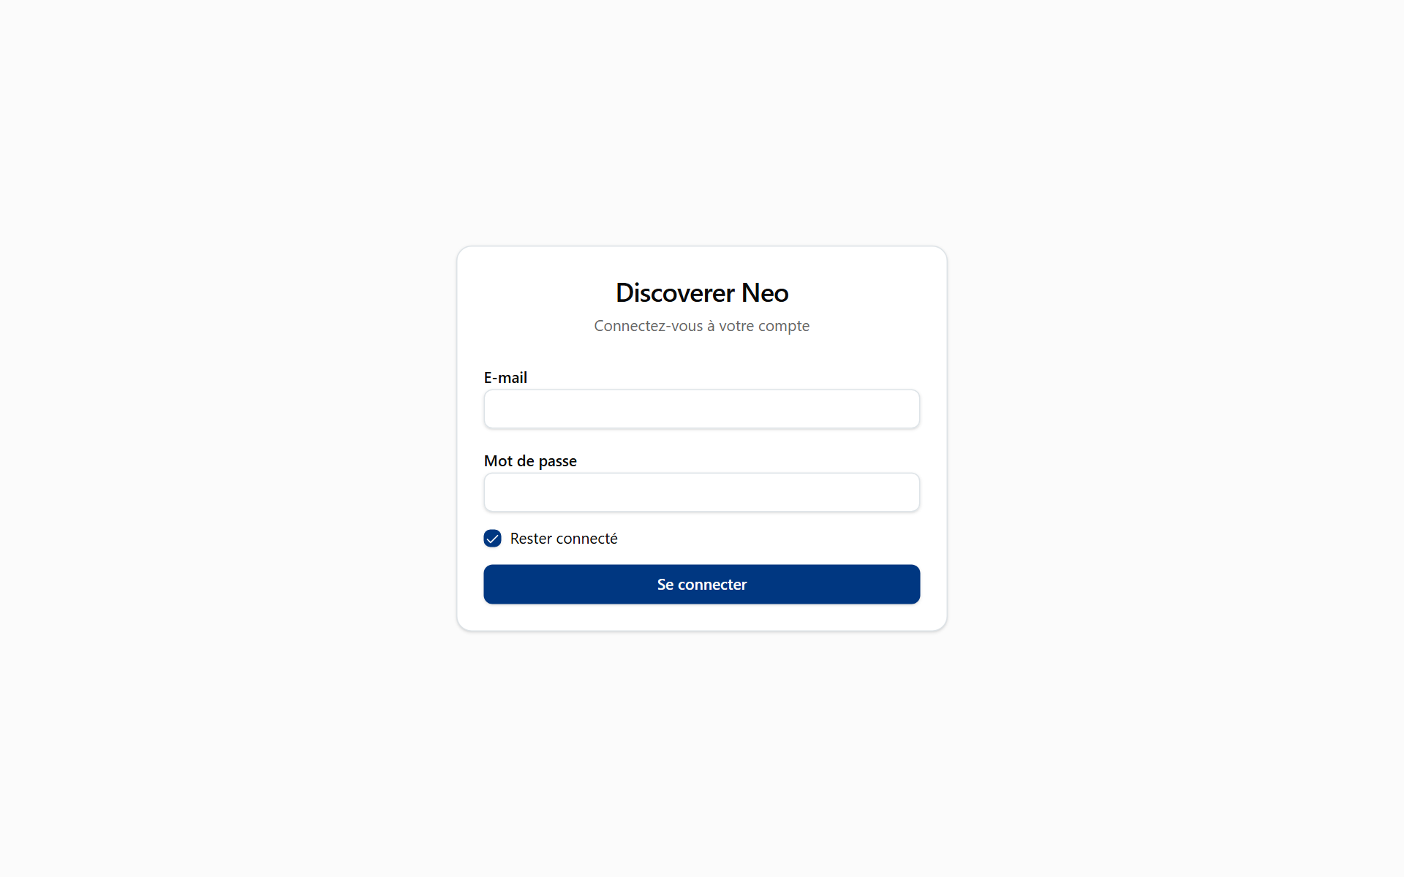
La page de connexion avec E-mail, Mot de passe, Rester connecté et le bouton Se connecter.
Si votre compte a été créé avec un mot de passe temporaire, la page Modifier votre mot de passe s'ouvre en premier. Remplissez Mot de passe temporaire, Nouveau mot de passe (au moins 12 caractères, différent de l'ancien) et Confirmer le nouveau mot de passe, puis cliquez sur Modifier le mot de passe.
Si vous oubliez votre mot de passe, demandez à votre administrateur de le réinitialiser. Pour vous déconnecter, cliquez sur votre nom en haut à droite, puis sur Se déconnecter. Cela met fin à votre session. Pour utiliser de nouveau Discoverer Neo, reconnectez-vous.

Tableau de bord
Le Tableau de bord est la première page après la connexion. C'est un résumé. Il est en lecture seule.
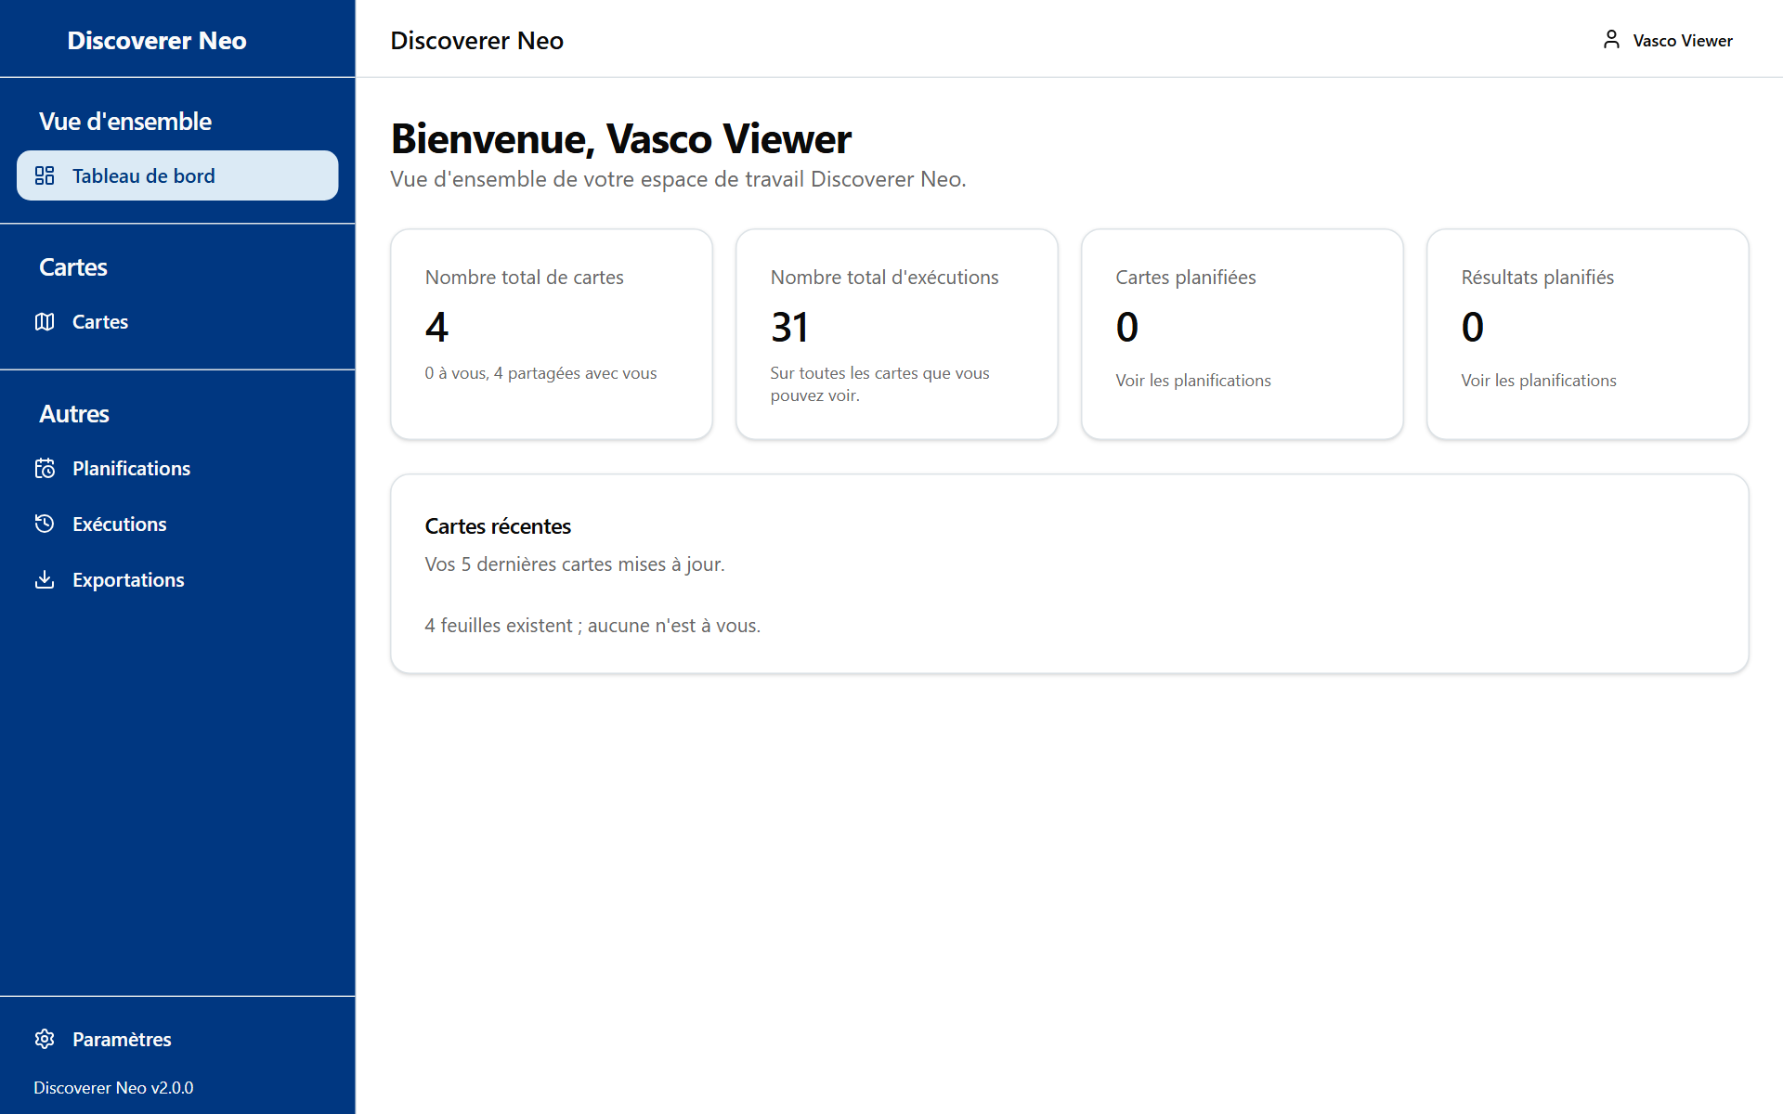
Le tableau de bord du Viewer avec sa barre latérale réduite et les cartes de synthèse.
Carte | Ce qu'elle montre
Nombre total de cartes | Les cartes que vous pouvez ouvrir, avec le nombre de celles qui sont à vous et de celles qui sont partagées avec vous (les cartes publiques y sont comptées aussi)
Nombre total d'exécutions | Les exécutions des cartes que vous pouvez voir, par n'importe qui
Cartes planifiées et Résultats planifiés | Vos propres planifications. Elles sont généralement à zéro pour vous
Cartes récentes | Les cartes que vous avez créées. Généralement vide pour vous

Cartes
La page Cartes est votre liste de rapports. Utilisez-la pour trouver une carte et l'ouvrir.
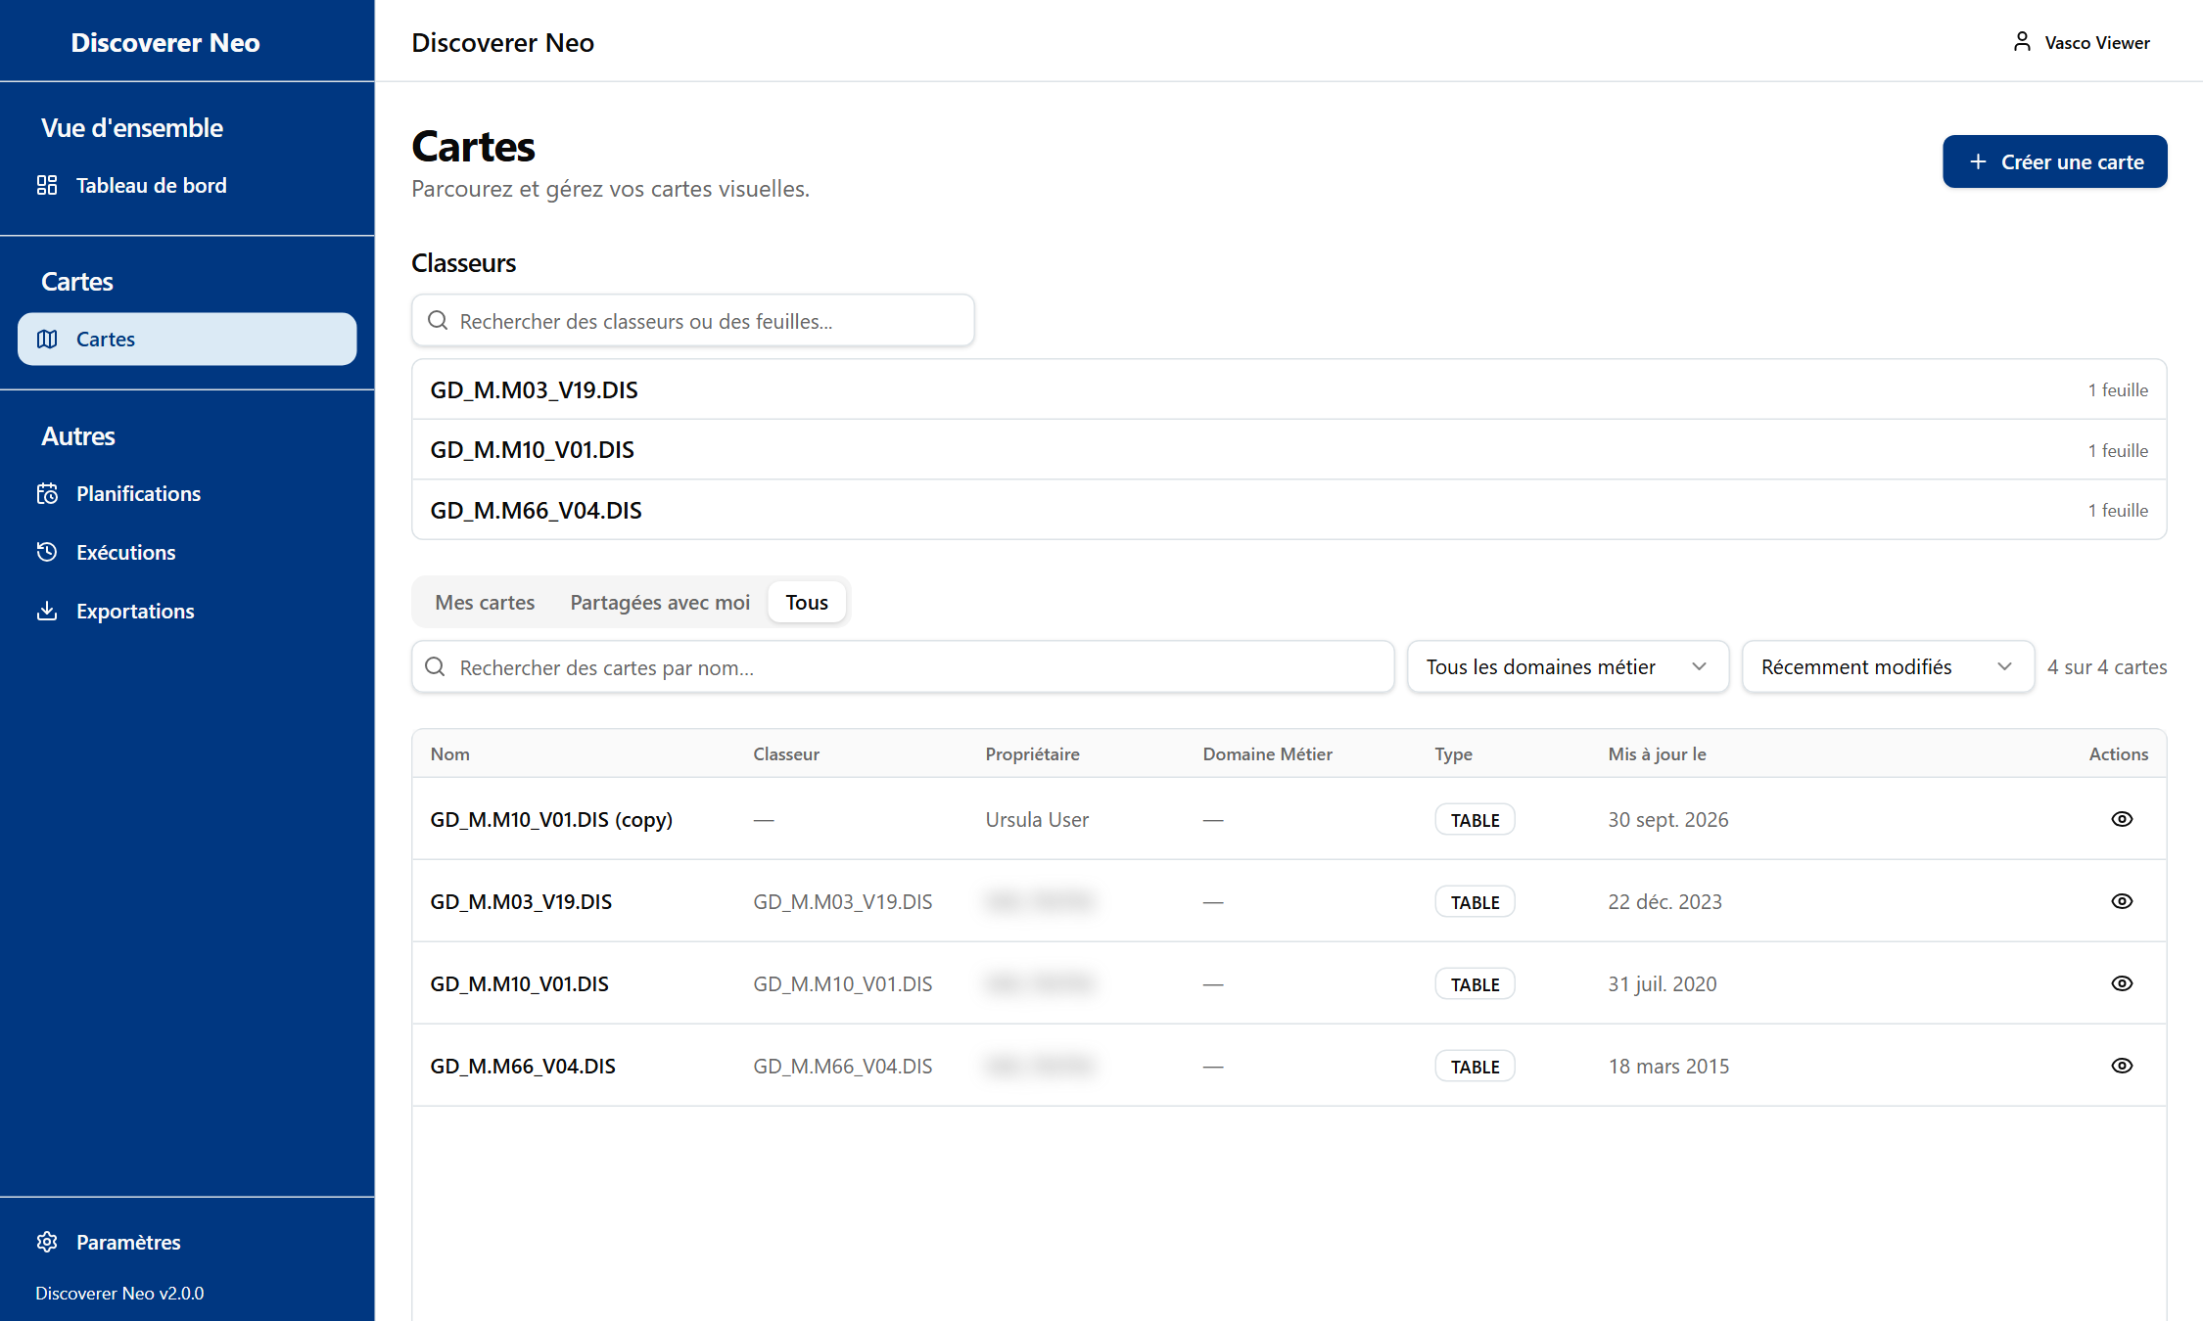
La liste Cartes, onglet Tous, où chaque carte n'a que l'icône Ouvrir.
Contrôle | Ce qu'il fait
Mes cartes, Partagées avec moi, Tous | Vos propres cartes, les cartes partagées avec vous, ou tout ce que vous pouvez voir. Si rien ne vous appartient, la page s'ouvre sur Tous
Rechercher des cartes par nom… | Filtre par nom pendant la saisie
Filtre Domaine Métier | Affiche un seul domaine d'activité. Tous les domaines métier supprime le filtre
Trier par | Récemment modifiés ou Nom (A–Z)
Effacer | Supprime la recherche et le filtre
Nom de la carte ou icône en forme d'œil | Ouvre la carte dans la visionneuse

Le tableau affiche Nom, Classeur, Propriétaire, Domaine Métier, Type, Mis à jour le et Actions.
Vous ne voyez pas d'icône Copier, et il n'y a pas de bouton Copier le classeur. C'est voulu pour votre rôle.
Au-dessus du tableau, Classeurs liste les classeurs qui contiennent vos cartes. Saisissez dans Rechercher des classeurs ou des feuilles..., cliquez sur un classeur pour l'ouvrir, puis cliquez sur une feuille pour ouvrir la visionneuse.
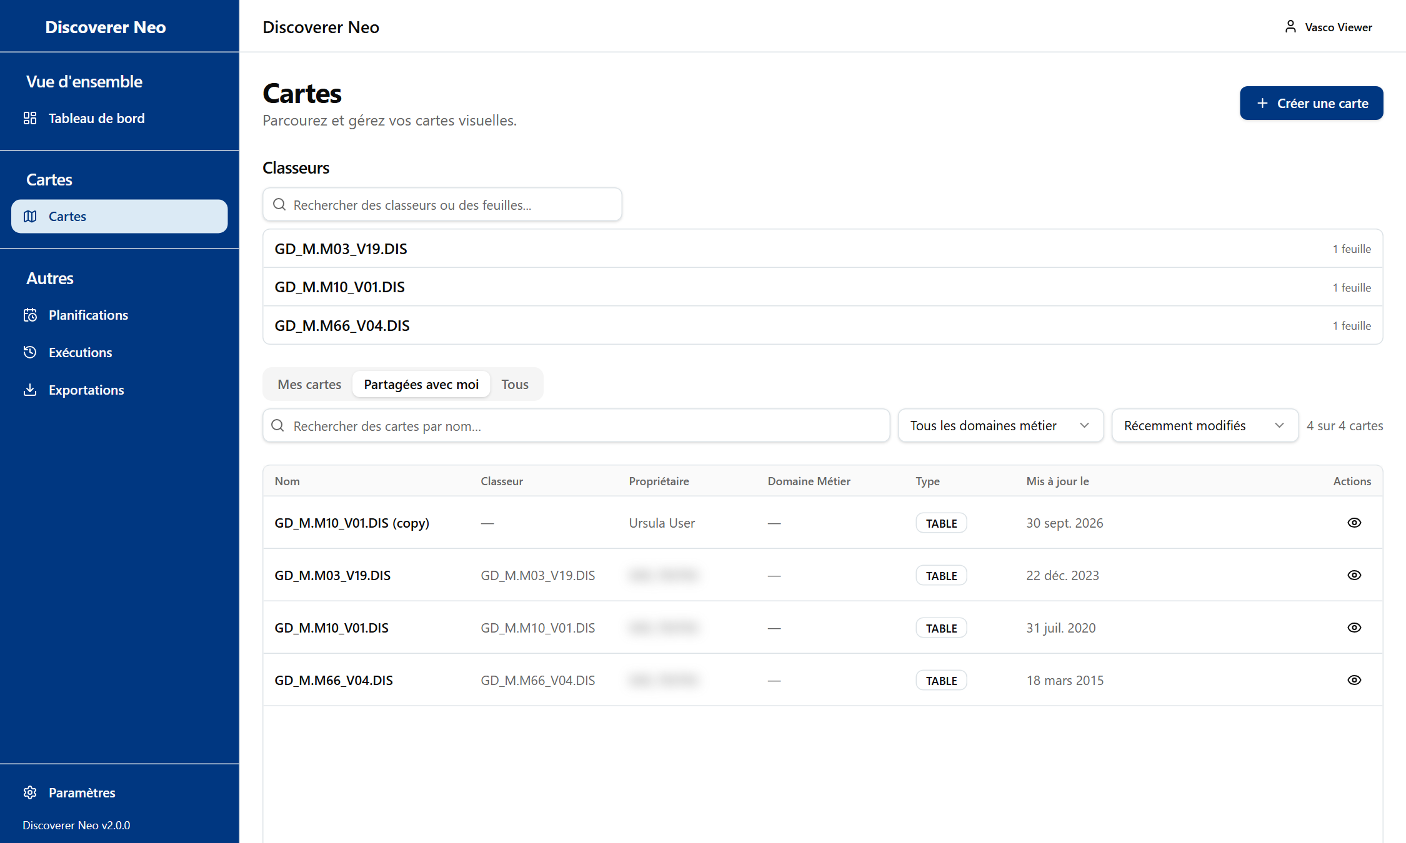
La liste Cartes, onglet Partagées avec moi, avec la carte Classeurs et seulement l'icône Ouvrir.
Remarque : certaines icônes d'une ligne (par exemple le crayon, le calendrier ou la corbeille) ne fonctionnent que si la carte vous appartient ou si elle a été partagée avec vous à un niveau suffisant. Si vous cliquez sur l'une d'elles et que le serveur refuse, vous voyez « Forbidden ». Rien n'est modifié.
Exemple : pour trouver la carte de démonstration, saisissez GD_M.M10_V01.DIS dans la zone de recherche et cliquez sur son nom.

La visionneuse de cartes
La visionneuse exécute une carte et affiche ses lignes. Vous passez la plupart de votre temps ici.
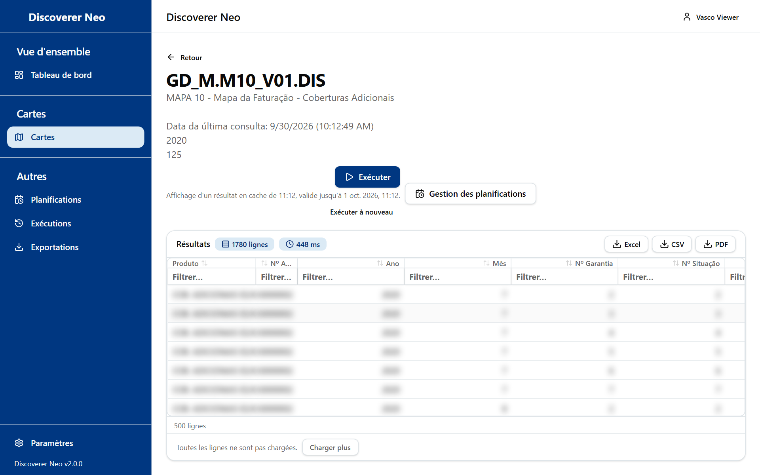
Une exécution terminée avec les boutons Excel, CSV et PDF au-dessus de la grille de résultats.
Bouton ou contrôle | Ce qu'il fait
Retour | Revient à la page précédente
Exécuter | Exécute la carte. Si la carte demande des valeurs, une boîte de dialogue s'ouvre d'abord
Exécuter à nouveau | Exécute de nouveau avec les mêmes valeurs et ignore le résultat enregistré. Il apparaît une fois l'exécution terminée
Annuler | Arrête une exécution qui attend encore dans la file d'attente

Sous les boutons, une ligne d'état affiche En attente, En cours… ou l'heure du résultat et sa durée de validité (24 heures). « Affichage d'un résultat en cache » signifie que vous avez exécuté cette carte avec les mêmes valeurs récemment. Cliquez sur Exécuter à nouveau pour obtenir des données fraîches.

Paramètres d'exécution
Certaines cartes demandent des valeurs, comme une date. Dans Paramètres d'exécution, remplissez chaque champ (un rouge signifie obligatoire) et cliquez sur Exécuter. Annuler* ferme la boîte de dialogue.
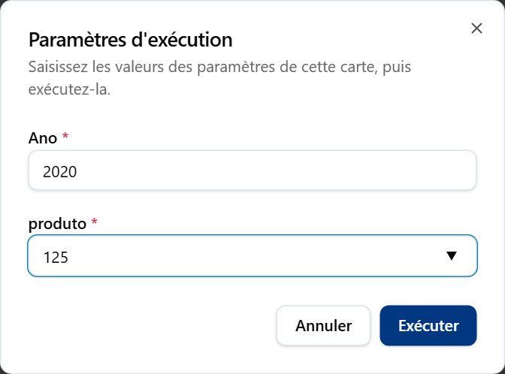
La boîte de dialogue Paramètres d'exécution avec les deux valeurs obligatoires renseignées.

Lire les résultats
Élément | Signification
Résultats, badges de lignes et de ms | Combien de lignes sont revenues et combien de temps cela a pris
Lignes supplémentaires disponibles | Le résultat a été tronqué. Seule une partie des lignes a été renvoyée
En-tête de colonne (clic) | Trie selon cette colonne : croissant, décroissant, aucun
Zone Filtrer… sous un en-tête | Filtre les lignes que vous avez chargées
Badge Groupe, Total pour …, Total général | Les lignes sont groupées et sous-totalisées. Un tri ou un filtre les met en pause
Double-clic sur une ligne | Explorer le détail : affiche les lignes brutes derrière cette ligne
Charger plus | Charge les 500 lignes suivantes
Cellules colorées | Règles définies par le propriétaire pour mettre des valeurs en évidence

Une carte de type tableau croisé affiche un tableau croisé dynamique.

Quand une exécution ne fonctionne pas
Ce que vous voyez | Signification
Exécution non autorisée (rouge) | Vous pouvez voir la carte mais vous n'avez pas accès à ses données. Demandez à votre administrateur
Demande refusée ou Feuille non exécutée (orange) | La carte est construite d'une façon qui ne peut pas être exécutée en toute sécurité. La zone explique pourquoi. Prévenez le propriétaire de la carte
Délai de la requête dépassé | La requête a pris trop de temps. Réessayez plus tard ou prévenez le propriétaire
Carte introuvable | La carte a été supprimée ou n'est plus partagée avec vous

Exporter (seulement si votre accès le permet)
Les boutons Excel, CSV et PDF apparaissent sous les résultats après une exécution. Ils fonctionnent pour les cartes publiques et pour les cartes partagées avec vous en Peut exporter ou Peut modifier.
Bouton | Ce qu'il fait
Excel | Télécharge un fichier Excel
CSV | Télécharge un fichier CSV
PDF | Ouvre Exporter en PDF : choisissez le Format du papier (A4, A3, Lettre), l'Orientation (Portrait, Paysage) et les colonnes, puis Exporter

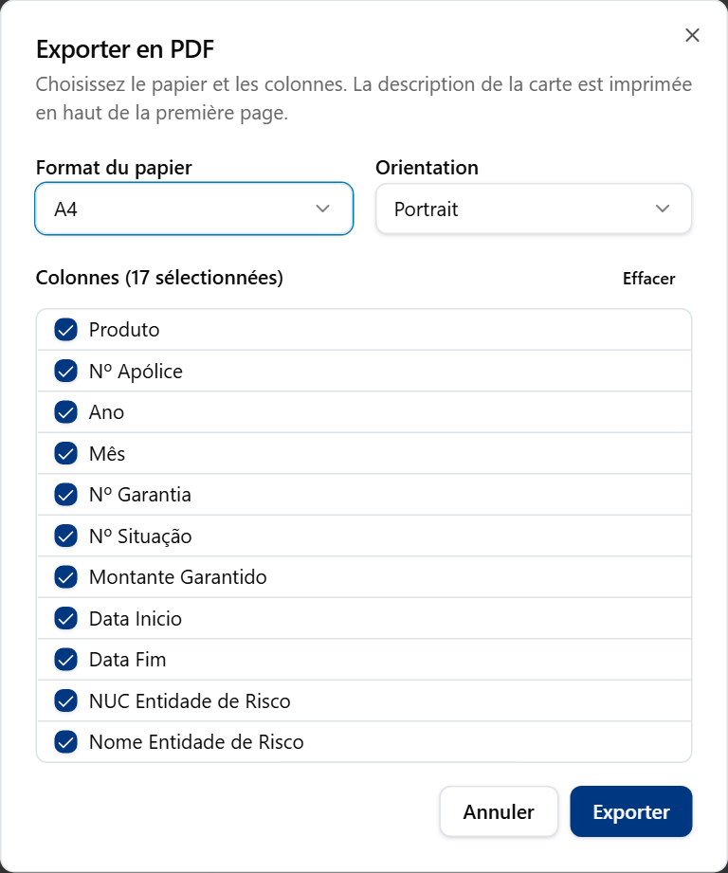
La boîte de dialogue d'exportation PDF avec les options d'orientation, de format du papier, de titre et de police.
Remarque : si la carte est partagée avec vous en Peut consulter seulement, les boutons restent à l'écran, mais l'exportation échoue avec « Forbidden ». Demandez Peut exporter au propriétaire.

Exécutions
La page Exécutions liste chaque exécution de carte que vous avez lancée. Utilisez-la pour retrouver un résultat sans exécuter la carte une seconde fois.
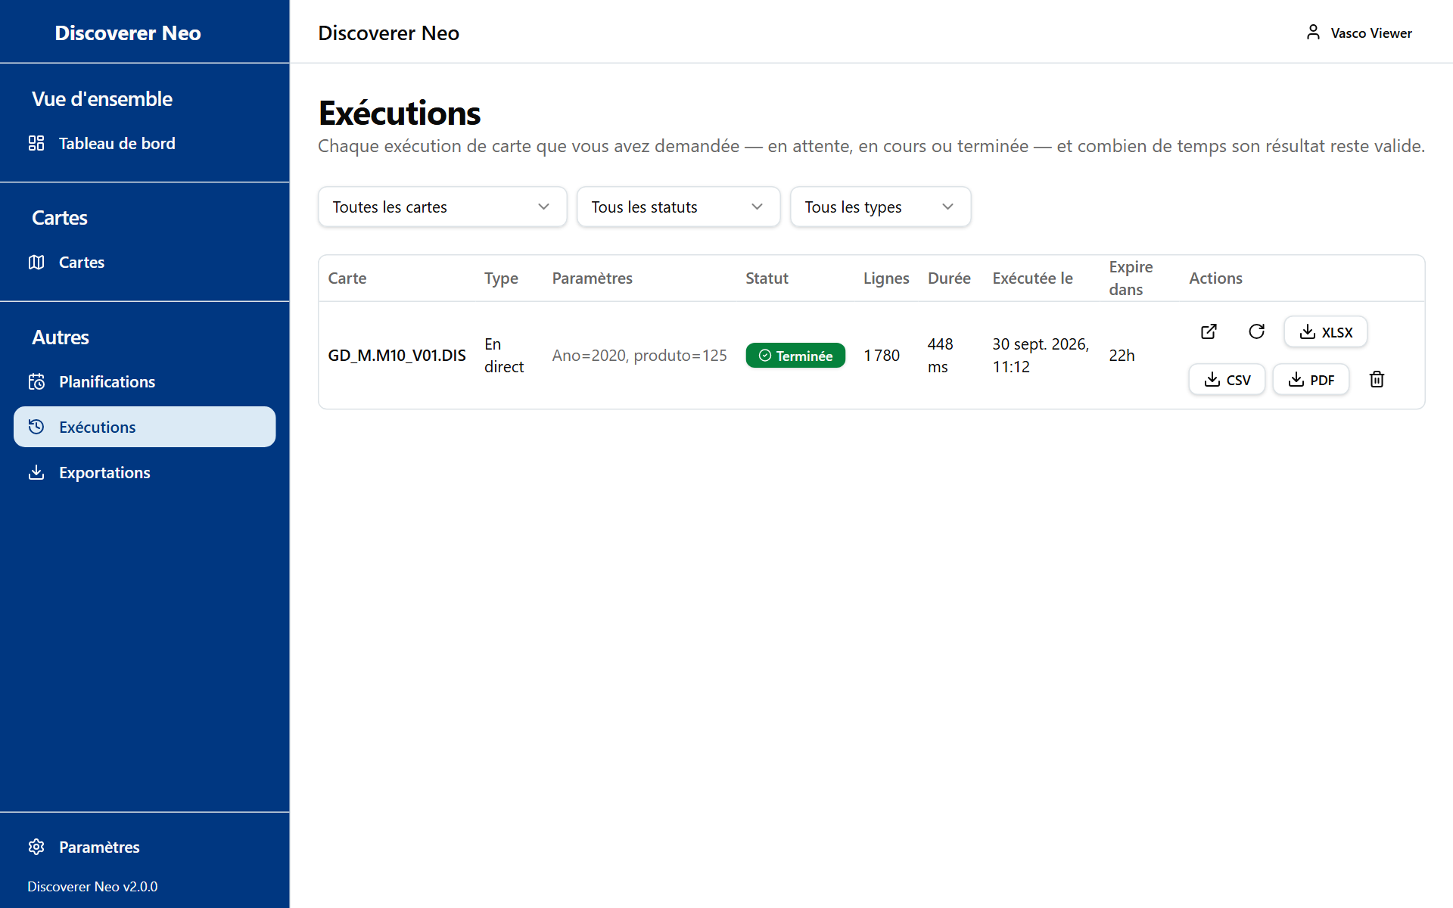
La page Exécutions listant les propres exécutions du Viewer.
Contrôle | Ce qu'il fait
Filtres Carte, Statut et Type | Réduisent la liste. Le type est En direct (vous l'avez lancée) ou Programmée
Icône Ouvrir | Ouvre le résultat stocké
Icône Exécuter à nouveau | Lance une exécution avec les mêmes valeurs
XLSX, CSV, PDF | Télécharge un résultat, si votre accès permet l'exportation
Icône Annuler | Annule une exécution encore en attente
Icône Supprimer | Supprime définitivement une exécution terminée

Le tableau affiche Carte, Type, Paramètres, Statut, Lignes, Durée, Exécutée le, Expire dans et Actions. Un résultat en direct reste 24 heures. Quand Expire dans indique Expiré, exécutez de nouveau la carte. Vous ne voyez que vos propres exécutions.

Exportations
La page Exportations liste les fichiers que vous avez demandés.
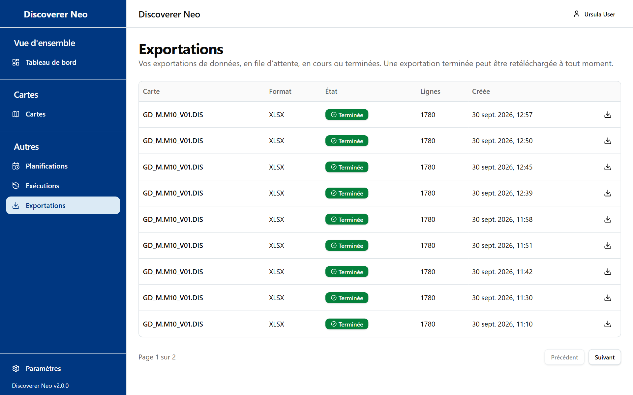
La page Exportations listant les exportations avec un bouton Télécharger sur celles qui sont terminées.
Le tableau affiche Carte, Format, État (En file d'attente, En cours, Terminée, Échouée), Lignes et Créée. Cliquez sur l'icône Télécharger d'une ligne terminée. Les fichiers sont conservés 7 jours. Si le téléchargement échoue, exportez de nouveau depuis la visionneuse. Si vous n'exportez jamais, cette page reste vide.

Planifications
La page Planifications liste les calendriers qui exécutent une carte automatiquement. Elle n'est utile que si vous possédez une carte ou avez Peut exporter ou Peut modifier sur une carte. Avec Peut consulter ou une carte publique, vous ne pouvez pas planifier. Ces cartes ne figurent pas dans la liste Carte de Nouvelle planification.
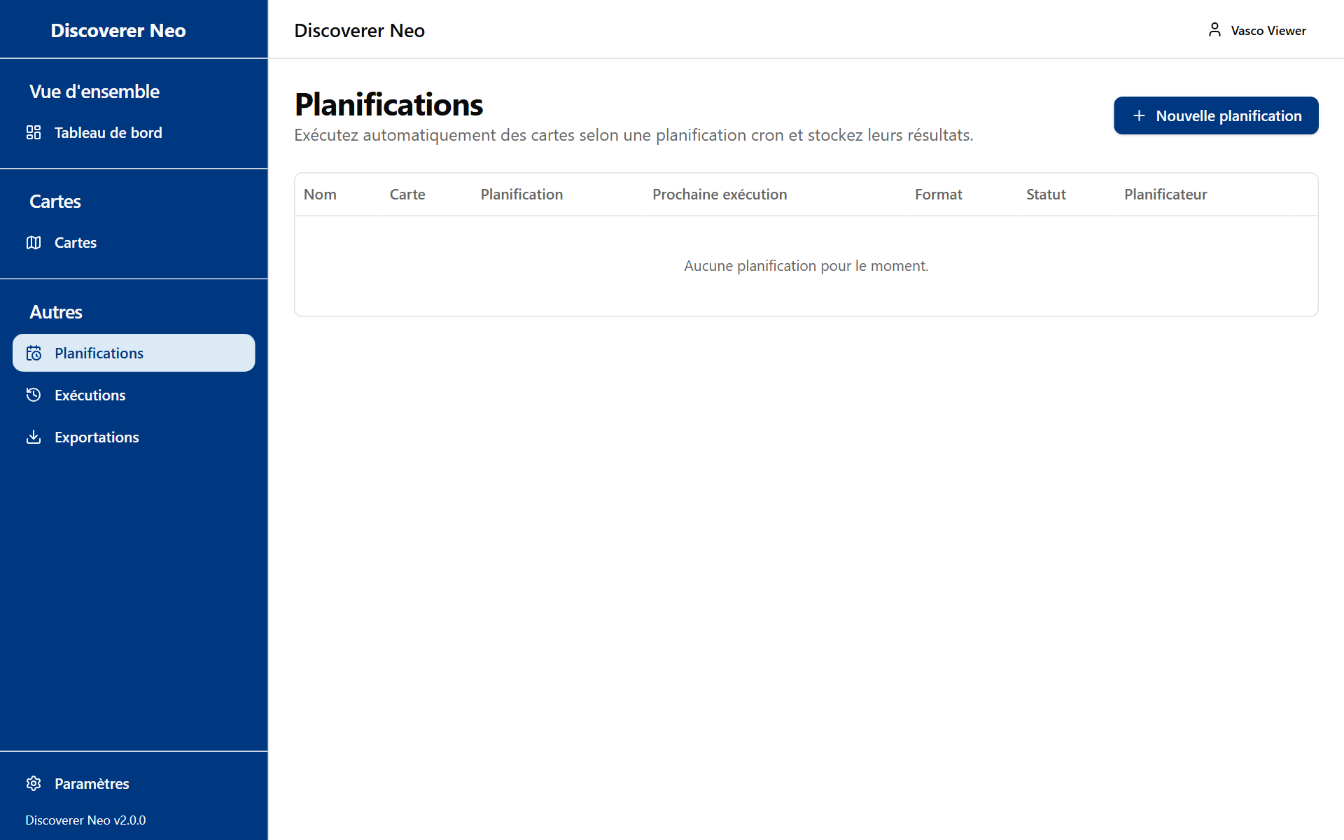
La page Planifications avec le message Aucune planification pour le moment.
Si vous avez le bon niveau :
- Cliquez sur Nouvelle planification, ou sur l'icône Calendrier dans Cartes.
- Choisissez la Carte et saisissez un Nom.
- Choisissez la Fréquence (Tous les jours (minuit), Toutes les semaines (dimanche, minuit), Tous les mois (le 1er, minuit) ou Personnalisé), le Fuseau horaire et le Format de sortie (Excel (.xlsx) ou CSV).
- Cliquez sur Enregistrer.

Utilisez les icônes de chaque ligne pour Exécuter maintenant, Suspendre ou Activer, voir l'Historique, Modifier ou Supprimer. Les résultats restent sur le serveur. Rien n'est envoyé par e-mail.

Paramètres
Paramètres modifie l'apparence de l'application pour vous. Ouvrez-les depuis la barre latérale ou depuis votre nom.
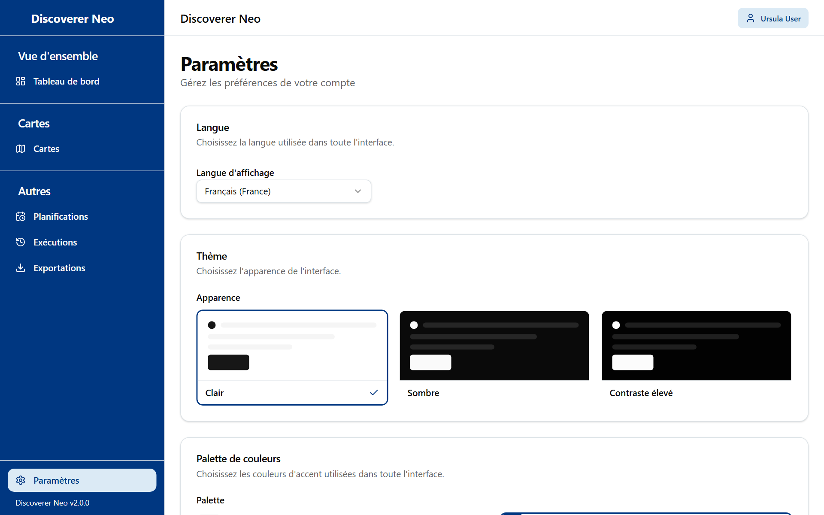
La page Paramètres avec les cartes Langue, Thème et Palette de couleurs.
Contrôle | Ce qu'il fait
Langue d'affichage | English, Português (Portugal), Français (France), Español (España)
Apparence | Clair, Sombre, Contraste élevé
Palette | Classique, Bleu marine, Forêt, Vin, Océan, Ocre. Indisponible avec Contraste élevé
Enregistrer | Conserve vos choix sur votre compte

Vos choix s'appliquent immédiatement. Cliquez sur Enregistrer pour les conserver sur tous vos appareils.

Questions fréquentes
Je ne vois pas une carte qu'un collègue voit. Vous ne voyez que vos propres cartes, les cartes publiques et les cartes partagées. Demandez au propriétaire de la partager. Les managers et les administrateurs voient toutes les cartes.
Pourquoi n'y a-t-il pas d'icône Copier ? Le rôle VIEWER ne peut pas copier de cartes ni de classeurs. Demandez au propriétaire ou à votre administrateur.
J'obtiens « Exécution non autorisée ». Vous n'avez pas accès aux données de cette carte. Demandez à votre administrateur.
Excel, CSV ou PDF affiche « Forbidden ». La carte est partagée avec vous en Peut consulter seulement. Demandez Peut exporter au propriétaire.
L'icône Modifier ou Planifier ne fait rien. Elles exigent Peut modifier ou Peut exporter sur la carte, ou d'en être le propriétaire.
Mon résultat indique Expiré. Les résultats en direct restent 24 heures. Cliquez sur Exécuter à nouveau.
Je ne retrouve pas une ancienne exportation. Les fichiers sont supprimés au bout de 7 jours.
J'ai oublié mon mot de passe. Demandez à votre administrateur de le réinitialiser.

Glossaire
Terme | Signification
Carte | Un rapport. Dans Oracle Discoverer, c'était une feuille de calcul
Classeur | Un groupe de cartes
Domaine d'activité | Un groupe de données liées
Exécution | Un lancement d'une carte qui produit un résultat
Exportation | Un fichier (Excel, CSV ou PDF) créé à partir d'un résultat
Planification | Un calendrier qui exécute une carte automatiquement
Partage | Accès à une carte donné par son propriétaire : Peut consulter, Peut exporter ou Peut modifier
Carte publique | Une carte que tout utilisateur peut ouvrir, exécuter et exporter
Paramètre | Une valeur que la carte demande quand vous l'exécutez

